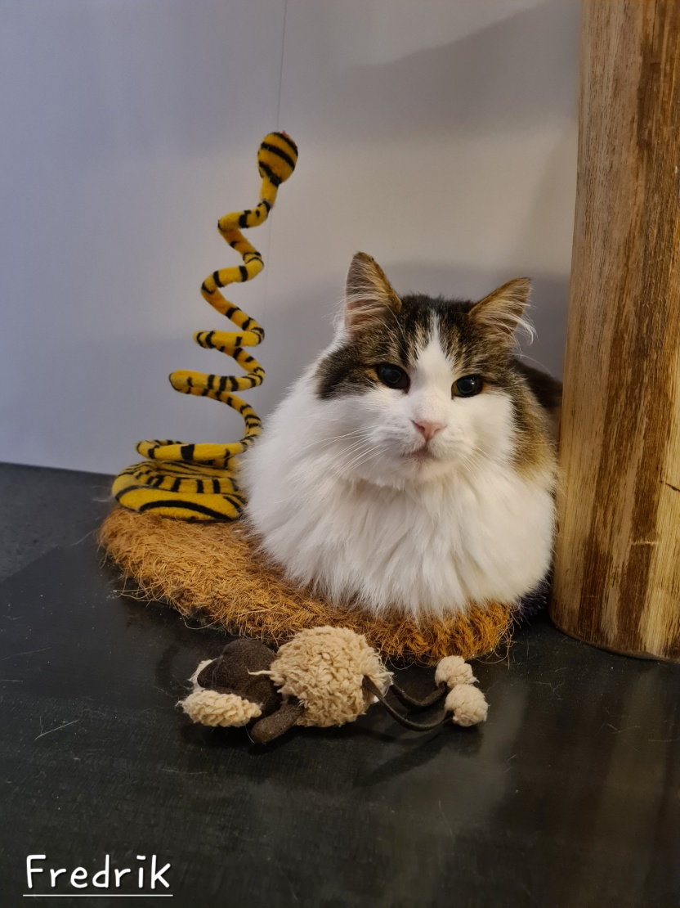

**ÅRSMELDING FOR 2024**

**DYREBESKYTTELSEN NORGE HARSTAD**

**ÅRSMELDING FOR 2024**

**DYREBESKYTTELSEN NORGE HARSTAD**

Dyrebeskyttelsen i Harstad er en lokalavdeling av Dyrebeskyttelsen Norge. Vi er opptatt av å ivareta dyrs velferd lokalt ved å gi praktisk hjelp til dyr i nød. Det dreier seg i hovedsak om katter som er blitt hjemløse eller forsømte.

Formål: Vi arbeider etter Dyrebeskyttelsen Norge sine vedtekter og etiske plattform.

Styret i 2024

Leder: Rita Øien

Nestleder: Charles Fondevik

Sekretær: Merethe Eliassen

Kasserer: Elisabeth Meek

Styremedlem: Gunhild Blåsmo Aronsen

1.vara: Vigdis Annie Hanssen

2.vara: Bård Meek-Hansen

3.vara: Gerd Uhre Hartvigsen

Revisor: Rune Vikholt

Representasjon

Til Landsmøtet i Dyrebeskyttelsen Norge på Gardermoen 26.-28.4.2024 deltok styreleder Rita Øien.

Bård Meek-Hansen er i tilegg styremedlem i sentralstyret til Dyrebeskyttelsen Norge.

Aktiviteter

Årsmøte for 2024 ble holdt 19.3.2024

Styret har i 2024 gjennomført 5 styremøter.

Vi har hatt 2 møter i 2024 for alle frivillige som går vakter på kattehuset.

Vi har hatt stand på Kanebogen senter i 2 dager i november. Fokus var primært å få flere grasrotgivere, men også litt salg.

Medlemmer

Vi hadde ved årsskiftet 69 betalende medlemmer.

Henvendelser til oss

Vår vakttelefon har tlfnr 90976720.

Vår e-post er [kontakt@dyrebeskyttelsen-harstad.no](mailto:kontakt@dyrebeskyttelsen-harstad.no)

Kattehuset og fosterhjem

På kattehuset og i fosterhjem/forevigfosterhjem har vi hatt til sammen 33 katter og 2 kaniner i 2024. Alle dyr vi tar inn blir kastrert, ID-merket og vaksinert. Syke dyr får veterinærhjelp og eventuelt medisinsk behandling. Vi omplasserte 9 katter og 2 kaniner. 6 av kattene på huset ble syke og måtte avlives i samråd med veterinær. Vi har hatt 3 katter på kattehuset midlertidig i to perioder pga sykdom hos eier eller familie. 2 katter ble overført til Dyrebeskyttelsen i Tromsø, da de har større muligheter til å finne hjem til disse to pga deres utfordringer.

Vi har for tiden få aktive fosterhjem. Vi er veldig takknemlige for fosterhjemmene, de gjør en formidabel jobb for oss med sosialisering av redde katter og kattunger som kommer inn til oss. Takket være fosterhjem har vi kunnet hjelpe flere dyr enn vi ellers kunne ha gjort.

Vi hjelper også mange som har dyr, uten at vi tar dem inn på huset. Det kan være å komme med gode råd og være til støtte når noen er i en vanskelig situasjon. Vi har også hatt henvendelse fra politiet om midlertidig pass av katt.

Annet

Vi mottok 5 bekymringsmeldinger ang skada ville fugler, 4 måker og 1 sjur. Disse henvendelsene ble videreformidlet til Ettersøksringen i Viltnemda i Harstad kommune, som tok seg av disse fuglene. Vi ønsker å rette en stor takk til dem!

3 katter ble gjenforent med eier pga chip. 2 katter ble funnet påkjørte og døde, eier ble funnet pga chip.

Vi har sendt inn 7 bekymringsmeldinger til Mattilsynet.

Facebook og hjemmeside

Vi har en aktiv facebookside som oppdateres ofte. Denne blir flittig brukt av både medlemmer og ikke-medlemmer. Vi har nå 6538 følgere på Facebook, tallet øker for hvert år.

Vi mottar hvert år mange henvendelser via telefon, e-post eller facebook. Det dreier seg om hjemløse dyr som trenger hjelp, spørsmål om hjelp til omplassering av dyr som er i hjem, og ønske om adopsjon av katt, gjerne kattunger. Vi får også en del bekymringer om dyr i hjem som ikke ser ut til å ha det bra. Vi klarer stort sett å hjelpe de fleste som kontakter oss.

I tillegg har vi en egen facebookside som kun kan brukes av styret og av de som går vakter på huset. Her legges vaktlistene ut og ellers annen informasjon til alle frivillige.

På hjemmesiden vår [dyrebeskyttelsen-harstad.no](http://www.dyrebeskyttelsen-harstad.no) ligger det informasjon om dyrehold, adopsjon av dyr, hva man gjør hvis et dyr er savnet, eller man finner et dyr på avveie, hvordan man kan bli aktiv i Dyrebeskyttelsen og annen informasjon om Dyrebeskyttelsen i Harstad.

Media

Vi har hatt reportasje i I Harstad ifm. at vi ønsket hjem til noen av kattene på huset.

Vi hadde også et innlegg i avisen i desember ifm at Dyrebeskyttelsen ønsker forbud mot privat fyrverkeri.

Frivillige

Vi ønsker oss flere frivillige, både som vaktgående og fosterhjem. Skal Dyrebeskyttelsen eksistere i Harstad må vi ha frivillige. De fleste av de frivillige hos oss, har vært med i mange år. Antall fosterhjem varierer mye siden folk flytter eller velger å overta katten de har i fosterhjem. Vårt håp er i året 2025 å rekruttere flere frivillige som vaktgående og fosterhjem.

Styret er svært takknemlig for innsatsen til hver og en frivillig som bidrar til at hjulene går rundt!

Utlån av fangstfeller

Vi har stor pågang på utlån av fellene våre. For det meste blir fellene passet av de som kontakter oss med en bekymringsmelding ang. en katt som er hjemløs, eller de leter etter sin egen katt som er kommet bort. Vi har til sammen 5 feller. Det er stor slitasje på fellene våre, og det er vanskelig å få tak i flere trefeller.

Gaver

Også i 2024 ble vi tilgodesett med gaver. Både pengegaver, kattemat, sand, klore/klatrestativ og leker, alt dette kommer til god nytte. Vi er glad for det vi mottar, det er mange snille mennesker som vil hjelpe oss og det er vi veldig takknemlig for.

Vi sendte inn søknad til Harstad kommune om tilskudd ifm renoveringen av huset, og vi fikk tildelt et tilskudd på 150.000 kr.

Vi har hatt en innsamlingsaksjon på Spleis og fikk inn 20.000 kroner. Pengene gikk til en akutt operasjon av en drektig kattemor.

Tusen hjertelig takk til dere alle! C:\Users\Lena\AppData\Local\Microsoft\Windows\INetCache\IE\1MK9T2VC\heart-847483_960_720[1].jpg

Økonomi

Grasrotandelen er den eneste og viktigste grunnen til at vi har økonomi til å drive Dyrebeskyttelsen i Harstad, vi er helt avhengig av denne støtten. Vi har 934 grasrotgivere. Det er en inntekt som krever liten innsats. Det er mange som støtter oss på denne måten, og det er vi veldig takknemlige for, og vi håper flere vil velge oss som grasrotgiver.

Vi har bøsser stående hos dyrlegeklinikkene. Det viser seg at det ikke lengre er så mye som blir gitt i bøssene som før, men det er nok fordi de fleste betaler med kort og ikke har så mye kontanter. Fra Dyrebeskyttelsen Norge får vi 60 % andel av medlemskontingenten. Veterinærutgiftene utgjør en meget stor del av våre utgifter.

Andre ting

Vi har ikke hatt utbrudd av forkjølelse, influensa eller andre smittsomme sykdommer på huset i 2024.

Kattehuset vårt fungerer tilfredsstillende, renoveringen i 2023 har gjort lokalene enklere og med bedre atmosfære og inneklima for både mennesker og dyr.

Målsetting

Vår målsetting er at vi må sikre inntektene til den daglige driften, så som utgifter til dyrlegeregninger, strøm, mat, sand , etc.

Vi skal også arbeide for å øke dyrenes status i samfunnet og bidra med informasjon som gjør at dyrene blir behandlet med respekt og omtanke.

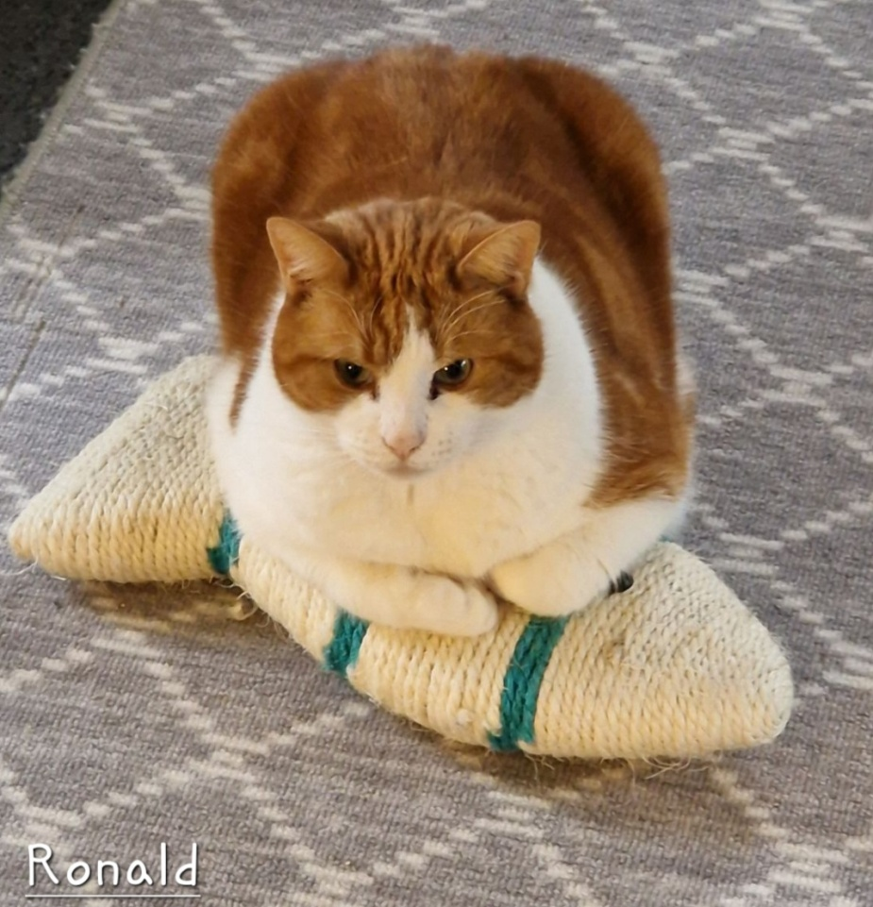

**TAKK TIL ALLE SOM HAR BIDRATT TIL Å HJELPE DYR I NØD!**